**Выполнил Дьяченко Максим БПИ2401**

**Лабораторная работа №8: Установка WSL и выполнение базовых команд**

**Цель работы**: понять, как импортировать модули и пакеты в Python, научиться создавать собственные модули и пакеты, изучить способы использования модулей и пакетов для структурирования программы.

1. Установил wsl, скачал пакет обновлений ядра Linux и установил Ubuntu, создал пользователя и установил пароль(не покажу.)

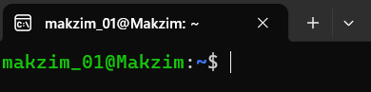

1. 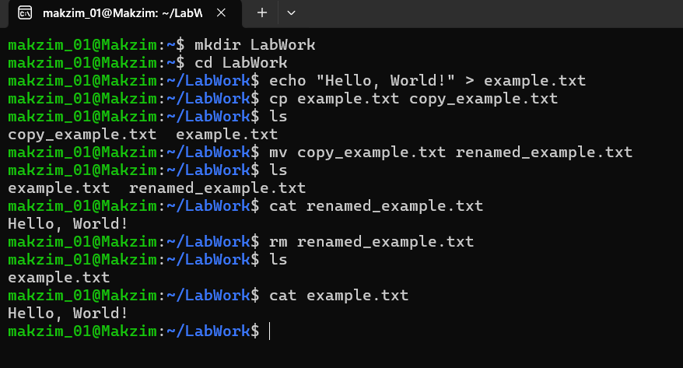Выполнил все действия, согласно методическим заданиям.

Mkdir "Название директории " – Создание новой директории

Cd – позволяет перейти в указанную директорию

Touch "Название файла" – создание файла

Echo "Текст" > "Файл" – добавляет введённый текст в файл(Если файл не существует – создаёт его.)

Cat Название файла – выводит содержимое файла

Cp "Имя файла" "Куда копируется " – cp(сокращённо copy, в линуксе гласные буквы запрещены как я понял) копирование файла.

Mv "Имя файла" "Имя нового файла" - перемещение файла из одного в другой ( если второй не существует, он создаётся автоматически, так же как в echo)

Rm Имя файла – сокр. Remove, удаляет выбранный файл.

Лабораторная №9

**Цель работы**: познакомить студентов с основными возможностями системы управления версиями Git и научить их выполнять основные операции с помощью этой системы.

1.Установил Git на свой компьютер

2. Создал репозитарий quqareku

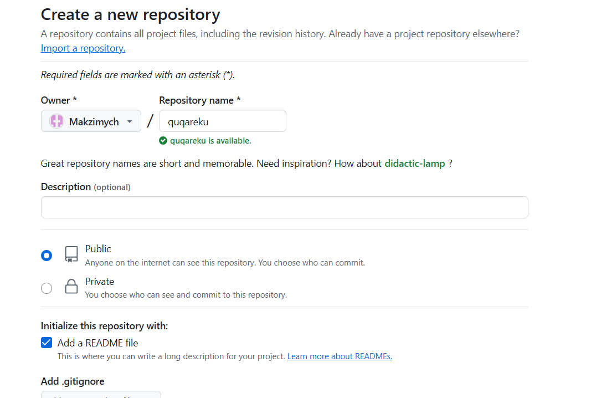

1. Клонируем 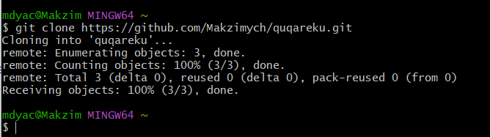
2. Создаём файлик

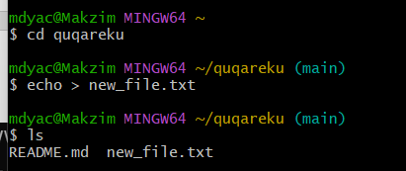

5.Добавил новый файл в индекс и закоммитил его с комментарием

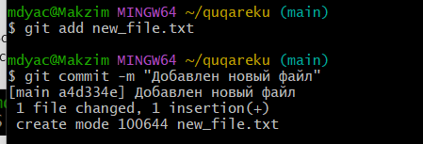

Пушнул файл при помощи git push и закончил работу

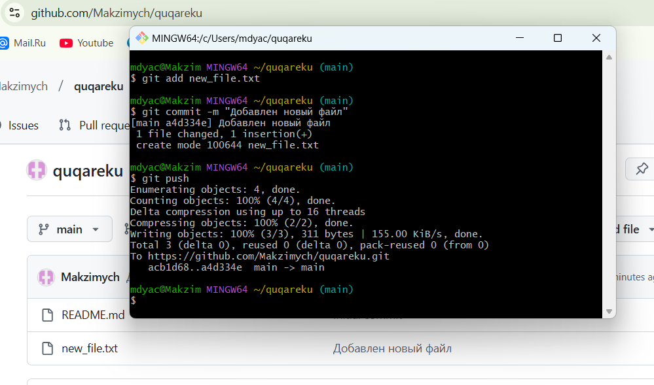

Ссылочка на репозитарий - https://github.com/Makzimych/quqareku.git